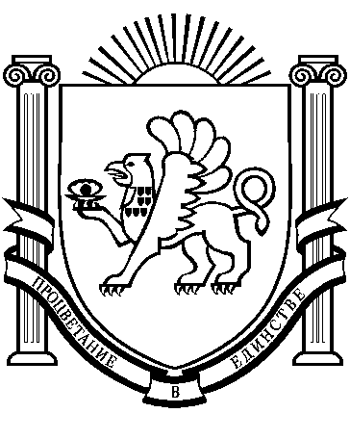

**РЕСПУБЛИКА КРЫМ РАЗДОЛЬНЕНСКИЙ РАЙОН БОТАНИЧЕСКИЙ СЕЛЬСКИЙ СОВЕТ**

**67-е заседание 1 созыва**

**РЕШЕНИЕ**

**25 мая 2018 года с. Ботаническое № 56**

***О снятии дисциплинарного взыскания***

***с Власевской М.А.***

Заслушав информацию Власевской М.А., председателя Ботанического сельского совета – главы администрации Ботанического сельского поселения, об устранении нарушений законодательства в жилищно-коммунальной сфере, законодательства о местном самоуправлении, учитывая, что ранее отмеченные недостатки устранены, руководствуясь Федеральным законом от 06.10.2003 г. №131-ФЗ «Об общих принципах организации местного самоуправления в Российской Федерации», ст.194 Трудового кодекса Российской Федерации, Уставом муниципального образования Ботанического сельское поселение Раздольненского района Республики Крым, **Ботанический сельский совет**

**РЕШИЛ:**

1. Снять с Власевской Милы Анатольевны, председателя Ботанического сельского совета – главы администрации Ботанического сельского поселения, ранее наложенное дисциплинарное взыскание в виде замечания (решения 66 заседания Ботанического сельского совета от 24.04.2018 № 26; от 24.04.2018 № 27; от 24.04.2018 № 28; от 24.04.2018 № 29 от 24.04.2018 № 30; от 24.04.2018 № 31; от 24.04.2018 № 32; от 24.04.2018 № 33).
2. Настоящее решение вступает в силу с момента его принятия.
3. Обнародовать настоящее решение на информационном стенде администрации сельского поселения и в местах массового пребывания людей.

**Председатель Ботанического**

**сельского совета – глава администрации**

**Ботанического сельского поселения М.А. Власевская**